<https://websitehcm.com/cac-loai-hieu-ung-hover-css-dep-nhat/>

<https://www.w3schools.com/cssref/sel_hover.php>

<https://www.w3schools.com/cssref/pr_class_cursor.php>

<https://viblo.asia/p/hieu-ve-css-grid-layout-phan-2-1VgZvoa9lAw>

<http://hoclaptrinh-webphp.blogspot.com/2017/03/gioi-thieu-ham-eval-trong-javascript.html>

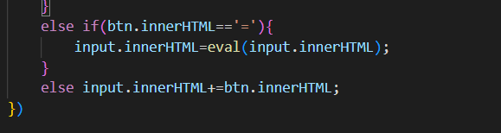

- Hàm eval là hàm dùng để chuyển chuỗi (dạng ký tự ) thành dạng số để tính toán

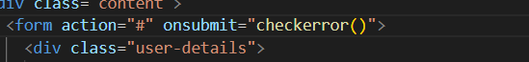

- Hàm trên dùng để liên kết đoạn javascript vào file html của chúng ta.

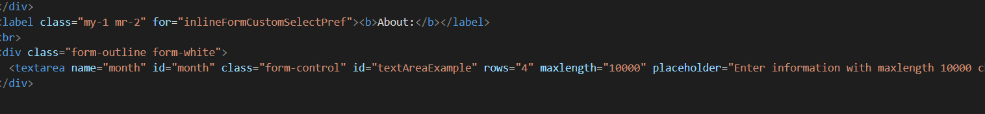

- Khi chúng ta muốn đặt ID cho phần tử nào đó trong HTML để nó thay đổi , kiểm tra điều kiện thì chúng ta phải đặt trường id vs name ngay vô chỗ nhập để lấy giá trị input mà xét

- Tham khảo bài viết này để in ra tất cả các alert. Lưu lại các biến và ghép chuỗi => alert.

<https://stackoverflow.com/questions/68158586/how-can-i-print-multiple-vars-in-alert-box-in-js>

NOTE: Lưu ý ko để return trong cái chương trình xét các đoạn alert.

<https://laptrinhtudau.com/get-va-set-thuoc-tinh-trong-javascript/>

Đếm số lượng hàng trong bảng

<https://stackoverflow.com/questions/3053503/javascript-to-get-rows-count-of-a-html-table>

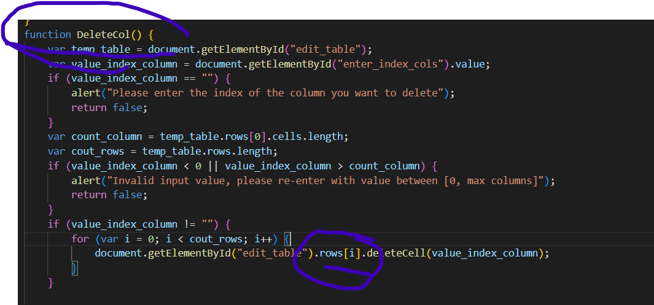

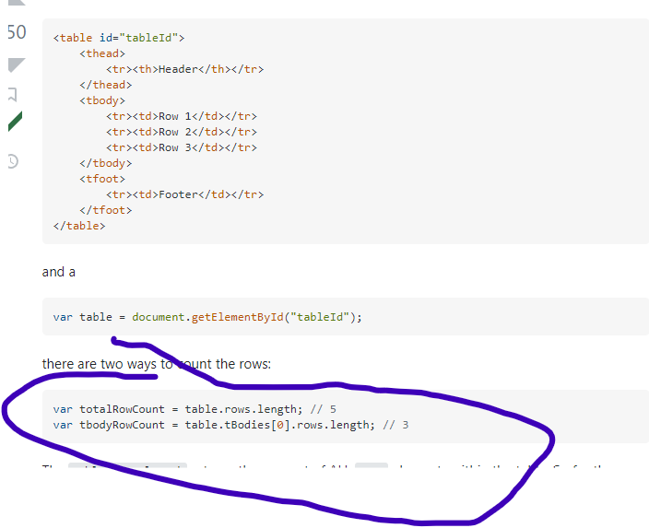

<https://www.w3schools.com/jsref/met_table_deleterow.asp>

(Delete 1 row trong bảng, có chèn vị trí index)

_ Nếu chúng ta muốn hiện thực một việc chúng ta có 1 nút nhấn là khi chúng ta nhấn nó 1 lần, xong sẽ bị vô hiệu hóa, thì chúng ta sử dụng đoạn code dưới đây, trong bài lab 2 thì việc làm này có ý nghĩa là vô hiệu nút nhấn create table



- Nếu chúng ta muốn khôi phục việc này, là nút nhấn có thể nhấn lại



<https://www.youtube.com/results?search_query=javascript%2C+click+a+button+to+show+hidden+html>

Tạo giao diện đường dẫn chỉ mục trong boottrap

<https://getbootstrap.com/docs/4.0/components/breadcrumb/>

